

Universidade Federal da Paraíba

Centro de Ciências Sociais Aplicadas

Programa de Pós-Graduação em Economia

**Análise Estatística da RAIS (2021–2024): Padrões e Tendências do Mercado de Trabalho Brasileiro**

Trabalho apresentado ao Programa de Pós-Graduação em Economia na Universidade Federal da Paraíba, em cumprimento às exigências da disciplina de Econometria I, ministrada pelo professor Dr. Cassio da Nobrega Besarria.

Elton John Marinho de Lima

João Pessoa – PB

2025

**Sumário**

1. Introdução 3

2. Dados e Processamento 4

3. Análise Descritiva dos Dados 5

4. Considerações Finais 11

5. Referências 11

**Resumo**

Este estudo faz uma análise estatística do perfil dos trabalhadores formais na Paraíba entre os anos de 2021 e 2024, com base em dados da RAIS. Os resultados mostram que a força de trabalho é predominantemente composta por indivíduos em idades intermediárias, entre 25 e 45 anos, com menor participação de jovens e idosos. A distribuição etária apresenta leve assimetria positiva, refletindo maior concentração em idades produtivas, e curtose moderada, indicando concentração em torno da média. Foi evidenciado a diminuição da força de trabalho qualificada com ensino superior e aumento da participação da mão de obra masculina. Quanto às remunerações, mesmo após transformação logarítmica, observou-se forte assimetria positiva e alta curtose, revelando grande concentração de trabalhadores em faixas salariais mais baixas, coexistindo com uma minoria que recebe valores elevados. Esse padrão confirma a presença de desigualdade salarial significativa. Conclui-se que o mercado de trabalho formal na Paraíba apresenta estabilidade etária, mas mantém elevada heterogeneidade salarial, evidenciando a necessidade de políticas públicas que promovam maior equidade e inclusão.

**Palavras-chave:** mercado de trabalho; RAIS; distribuição etária; remuneração; desigualdade salarial.

**Abstract**

This study provides a statistical analysis of the profile of formal workers in Paraíba between the years 2021 and 2024, based on data from RAIS. The results show that the workforce is predominantly composed of individuals in intermediate ages, between 25 and 45 years old, with lower participation from young people and the elderly. The age distribution shows a slight positive skew, reflecting a higher concentration in productive ages, and moderate kurtosis, indicating a concentration around the mean. A decrease in the qualified workforce with higher education and an increase in the participation of the male workforce were evidenced. Regarding remuneration, even after logarithmic transformation, a strong positive skew and high kurtosis were observed, revealing a large concentration of workers in lower salary ranges, coexisting with a minority that receives high values. This pattern confirms the presence of significant wage inequality. It is concluded that the formal labor market in Paraíba shows age stability but maintains high wage heterogeneity, highlighting the need for public policies that promote greater equity and inclusion.

**Keywords:** labor market; RAIS; age distribution; wages; income inequality.

# Introdução

Com a análise do mercado de trabalho formal compreende-se as dinâmicas socioeconômicas de um território, refletindo tanto as condições de inserção dos trabalhadores quanto a estrutura produtiva vigente. A análise de indicadores como idade, escolaridade, sexo e remuneração dos empregados é fundamental para a formulação de diagnósticos mais precisos sobre a composição da força de trabalho, bem como sobre as desigualdades que marcam o acesso e a distribuição da renda.

No caso da Paraíba, a análise da configuração etária dos trabalhadores formais é fundamental para avaliar o processo de renovação da mão de obra, a inserção de jovens no mercado e a permanência de profissionais mais experientes. O estudo da distribuição de remunerações, por sua vez, fornece subsídios para identificar desigualdades salariais e padrões de concentração de renda. Adicionalmente, a análise da mão de obra por gênero e nível de escolaridade é crucial para compor um diagnóstico completo sobre a estrutura do mercado de trabalho, seus desafios de inclusão e suas oportunidades de desenvolvimento.

O uso da RAIS (Relação Anual de Informações Sociais), por sua abrangência e detalhamento, possibilita investigar tais desigualdades com elevado nível de precisão, uma vez que contempla praticamente todo o universo dos vínculos formais de trabalho.

Esse estudo propõe analisar de forma estatística o perfil dos trabalhadores formais no período de 2021 a 2024 com uso dos microdados da RAIS. A relevância da escolha desse período é porque abrange um intervalo de recuperação econômica após os efeitos mais agudos da pandemia da COVID-19. Nesse contexto, avaliar a distribuição etária e salarial na Paraíba permite compreender em que medida houve recomposição do mercado formal.

Dessa forma, este estudo busca examinar o perfil dos trabalhadores formais da Paraíba, assim como as distribuições de idade e remuneração, destacando seus padrões de assimetria e curtose. A investigação dessas medidas estatísticas é essencial, pois a assimetria indica se há concentração maior de valores em determinadas faixas etárias ou salariais, enquanto a curtose evidencia a intensidade dessa concentração em torno da média. Em conjunto, esses elementos fornecem uma visão mais robusta da heterogeneidade da força de trabalho e das disparidades de renda.

# Dados e Processamento

Os microdados da RAIS referentes ao período de 2021 a 2024 foram obtidos no portal do Ministério do Trabalho e tratados com o uso da linguagem R. O tratamento dos dados envolveu inicialmente a remoção de registros duplicados e inconsistentes, bem como a padronização dos nomes das variáveis e a conversão de tipos de dados, incluindo datas e valores numéricos. Valores ausentes foram tratados de forma apropriada, seja pela substituição ou exclusão dos registros, conforme sua relevância para a análise.

Para focar nos objetivos do estudo, foram selecionadas apenas as variáveis essenciais, como por exemplo: escolarização, faixa salarial, sexo, idade e vínculo empregatício, descartando demais registros.

Após essas etapas, realizou-se a conferência de totais e distribuição de valores para garantir a coerência entre os dados tratados e os arquivos originais, assim como análises descritivas preliminares.

Por fim, os dados foram organizados em data frames, foram criados scripts para analise da estatística descritiva, geração de gráficos e identificação de tendências no mercado de trabalho brasileiro.

# Análise Descritiva dos Dados

Na tabela 1, apresenta algumas informações sobre o perfil dos trabalhadores da Paraíba. A análise revela mudanças significativas no mercado de trabalho. A participação masculina cresceu de 55,7% para 64,3%, enquanto a escolaridade apresentou uma inversão: a proporção de empregados com Ensino Médio completo aumentou de 45,2% para 62,5%, ao passo que os com superior completo caíram de 22,4% para 11,2%. A presença de mestres e doutores também diminuiu, indicando perda relativa de mão de obra mais qualificada.

O número de vínculos formais ativos sofreu retração acentuada, caindo de 728 mil (2022) para 520 mil (2024), evidenciando um cenário de perda de postos de trabalho e possível precarização das condições laborais.

Tabela 1 - Perfil dos trabalhadores. Paraíba, 2021-2024

|  |  |  |  |  |
| --- | --- | --- | --- | --- |
| **Variáveis / Ano** | **2021** | **2022** | **2023** | **2024** |
| % de Homens | 55.7 | 56.5 | 57.5 | 64.3 |
| % EF completo | 13.4 | 13.1 | 5.9 | 5.7 |
| % EM incompleto | 4.3 | 4.2 | 4.3 | 5.5 |
| % EM completo | 45.2 | 46.8 | 54.2 | 62.5 |
| % Superior incompleto | 3.7 | 3.5 | 3.8 | 4.1 |
| % Superior completo | 22.4 | 21.3 | 20 | 11.2 |
| % Mestrado | 1 | 1.1 | 1.1 | 0.5 |
| % Doutorado | 0.4 | 0.4 | 0.7 | 0.2 |
| Salário-hora (R$) | 15.1 | 17.84 | 15.12 | 12.34 |
| Tamanho da base (vínculos ativos) | 676,391 | 728,139 | 714,135 | 520,348 |

Fonte: Elaboração Própria (2025), com base em dados da RAIS.

A Tabela 2 evidencia mudanças quanto a estatísticas dos trabalhadores formais na Paraíba. Além disso, a idade média dos trabalhadores caiu de 39,2 para 36,9 anos, sugerindo maior entrada de jovens no mercado. As horas contratuais cresceram de forma contínua, passando de 38,9 horas semanais em 2021 para 42,9 horas em 2024, o que aponta para aumento da carga horária média.

No campo salarial, houve queda expressiva: o rendimento médio mensal recuou de R$ 2.875,58 (2022) para R$ 2.118,80 (2024), acompanhado da redução do salário-hora, como evidenciado na tabela 01, acompanhado do aumento da jornada semanal (38,9h para 42,9h) observado na tabela 02.

Além disso, os elevados valores de assimetria e curtose na distribuição salarial indicam forte desigualdade, sugerindo que poucos trabalhadores concentram rendimentos muito acima da média.

|  |  |  |  |  |  |
| --- | --- | --- | --- | --- | --- |
| **Variáveis** | **Média** | **Mediana** | **Desv. Pad.** | **Assimetria** | **Curtose** |
| 2021 |  |  |  |  |  |
| Idade | 39.16 | 38 | 11.84 | 0.42 | 2.56 |
| Horas Contratuais | 38.92 | 44 | 8.52 | -2.47 | 9.46 |
| Remuneração Média (R$) | 2378.46 | 1479.91 | 2982.54 | 5.44 | 46.94 |
| 2022 |  |  |  |  |  |
| Idade | 39.30 | 38 | 11.92 | 0.40 | 2.55 |
| Horas Contratuais | 39.54 | 44 | 7.66 | -2.43 | 9.63 |
| Remuneração Média (R$) | 2875.58 | 1625.17 | 8367.04 | 104.83 | 20848 |
| 2023 |  |  |  |  |  |
| Idade | 38.79 | 38 | 12.06 | 0.30 | 2.76 |
| Horas Contratuais | 41.99 | 44 | 8.80 | 2.91 | 28.66 |
| Remuneração Média (R$) | 2540.37 | 1670.09 | 3065.27 | 5.18 | 48.74 |
| 2024 |  |  |  |  |  |
| Idade | 36.88 | 36 | 11.65 | 0.44 | 2.70 |
| Horas Contratuais | 42.88 | 44 | 10.25 | 2.13 | 20.88 |
| Remuneração Média (R$) | 2118.80 | 1638.59 | 2305.05 | 10.88 | 393.82 |

Tabela 2 -Estatística descritiva dos trabalhadores. Paraíba, 2021-2024

Fonte: Elaboração Própria (2025), com base em dados da RAIS.

A Gráfico 1 mostra a trajetória do rendimento médio dos trabalhadores formais na Paraíba entre 2021 e 2024. Observa-se um movimento em formato de “pico”: após partir de R$ 2.378,46 em 2021, a remuneração média alcança seu ponto mais alto em 2022 (R$ 2.875,58), para em seguida apresentar queda contínua nos dois anos seguintes, chegando a R$ 2.118,80 em 2024.

Essa dinâmica sugere que o mercado de trabalho formal vivenciou um breve período de valorização salarial em 2022, possivelmente associado a fatores conjunturais, seguido por um processo de redução e precarização salarial. O recuo entre 2022 e 2024 representa uma queda acumulada de aproximadamente 26%, reforçando um quadro de instabilidade nos rendimentos.

Gráfico 1 – Evolução do rendimento médio dos trabalhadores. Paraíba, 2021-2024.

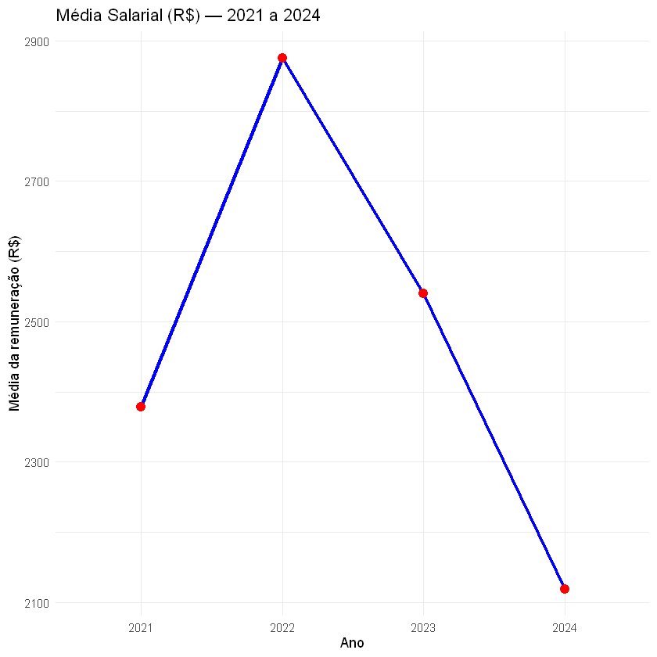

Fonte: Elaboração Própria (2025), com base em dados da RAIS.

A Gráfico 2 evidencia mudanças marcantes no perfil educacional dos trabalhadores formais na Paraíba. O destaque é o crescimento contínuo da participação de empregados com Ensino Médio completo, que passou de cerca de 45% em 2021 para mais de 62% em 2024, consolidando-se como o principal nível de escolaridade no mercado formal.

Em contrapartida, observa-se forte redução da presença de trabalhadores com Ensino Superior completo, que cai de 22,4% em 2021 para 11,2% em 2024. Também diminui a proporção de mestres e doutores, já pouco representativos, sinalizando uma retração da mão de obra altamente qualificada nesse período.

Já os níveis de Ensino Fundamental completo e Médio incompleto mantêm participação baixa, mas relativamente estável, indicando que a maior parte da força de trabalho formal se concentra na transição entre a educação básica concluída e a superior, sem grande avanço para etapas de maior qualificação.

Em síntese, a distribuição percentual da escolaridade revela um movimento de expansão do Ensino Médio como nível predominante e redução da escolarização superior, o que pode refletir tanto transformações no perfil das ocupações disponíveis quanto um descompasso entre a oferta de mão de obra qualificada e a demanda do mercado formal.

Gráfico 2 – Distribuição percentual dos trabalhadores por nível de escolaridade. Paraíba, 2021-2024.

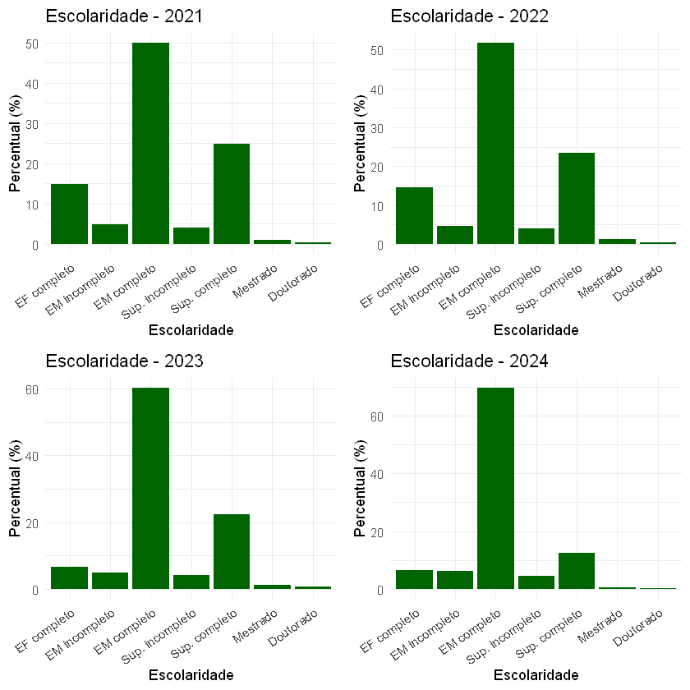

Fonte: Elaboração Própria (2025), com base em dados da RAIS.

O Gráfico 3 mostra a evolução da participação de homens e mulheres no mercado de trabalho formal da Paraíba. Em 2021, a distribuição era relativamente equilibrada, com 55,7% de homens e 44,3% de mulheres. Nos anos seguintes, a presença masculina cresceu de forma contínua, chegando a 64,3% em 2024, enquanto a participação feminina caiu para 35,7%. Esse movimento indica um processo de masculinização do emprego formal, que pode estar relacionado à expansão de setores que tradicionalmente absorvem maior contingente masculino, como a construção civil, transporte e determinadas indústrias. Por outro lado, a retração da participação feminina sugere uma possível dificuldade de inserção ou manutenção no mercado de trabalho formal, reforçando desigualdades de gênero já existentes.

Em síntese, os dados revelam uma tendência de ampliação da diferença entre homens e mulheres na composição da força de trabalho formal, o que merece atenção em termos de políticas públicas voltadas à equidade de gênero no emprego.

Gráfico 3 – Distribuição percentual dos trabalhadores por sexo. Paraíba, 2021-2024.

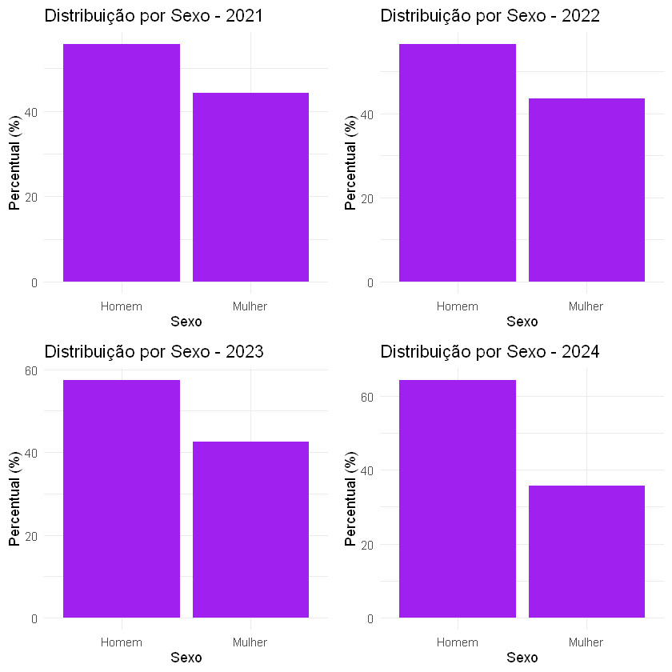

Fonte: Elaboração Própria (2025), com base em dados da RAIS.

A Gráfico 4 mostra a distribuição etária, do qual apresenta assimetria positiva (à direita) em todos os anos. Isso significa que a maior parte dos trabalhadores se concentra em idades mais jovens e adultas (25 a 40 anos), enquanto a cauda da distribuição se estende para idades mais avançadas. Em outras palavras, há maior frequência de trabalhadores jovens/adultos e uma menor, mas persistente, participação de trabalhadores mais velhos. A forma da distribuição também revela uma curtose positiva (leptocúrtica), pois há um pico mais acentuado em torno dos 30 anos, concentrando grande parte da força de trabalho nessa faixa etária. Isso indica que os dados estão mais “aglomerados” em torno da média, com menor dispersão em relação a uma distribuição normal.

Gráfico 4 - Distribuição etária dos trabalhadores. Paraíba, 2021-2024.

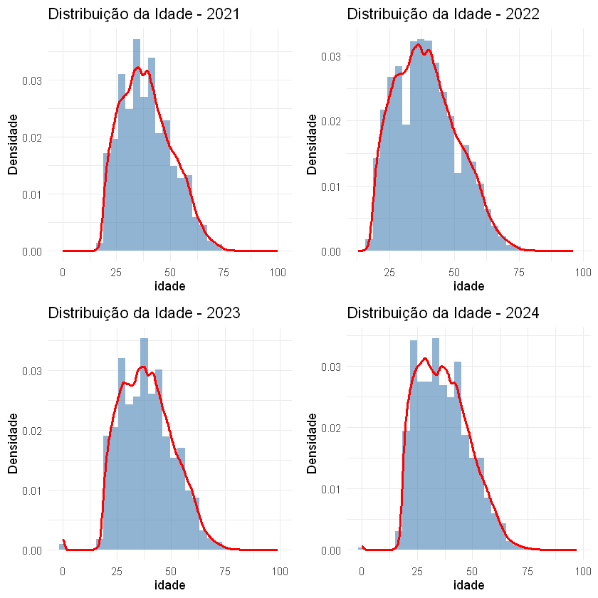

Fonte: Elaboração Própria (2025), com base em dados da RAIS.

O gráfico 5 mostra distribuição da remuneração dos trabalhadores da Paraíba. Foi realizada uma transformação logarítmica, tendo em vista atenuar a grande assimetria existente, porém mesmo após a transformação logarítmica, observa-se uma forte assimetria positiva (à direita). A maioria dos trabalhadores concentra-se em faixas salariais mais baixas, enquanto há uma longa cauda indicando a presença de remunerações muito altas, embora menos frequentes. Isso mostra a desigualdade na distribuição salarial, onde poucos trabalhadores recebem valores significativamente acima da média.

A distribuição apresenta alta curtose (leptocúrtica). Isso significa que a maior parte das observações está concentrada em torno dos salários baixos/médios, com ocorrência de valores extremos de alta remuneração. Esse padrão reforça a ideia de que, embora a maioria receba salários próximos, existe uma dispersão causada por uma minoria com rendimentos muito elevados.

Gráfico 5 – Distribuição da remuneração dos trabalhadores. Paraíba, 2021-2024.

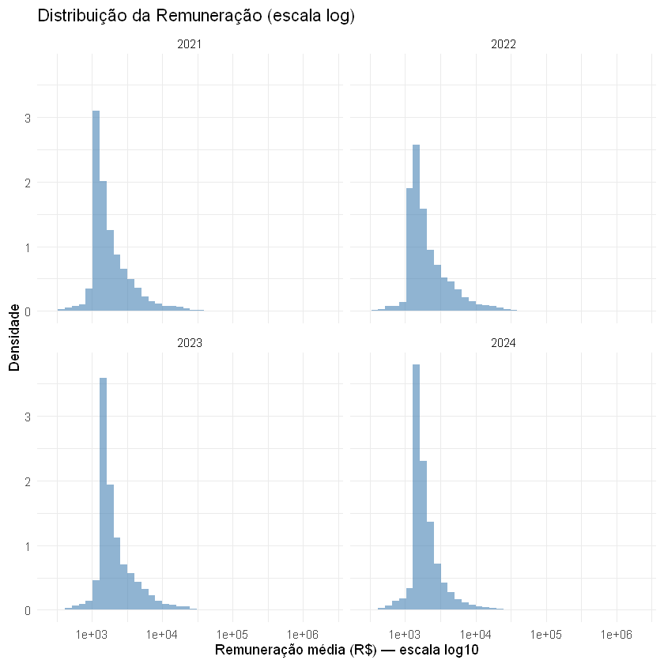

Fonte: Elaboração Própria (2025), com base em dados da RAIS.

Nota: O eixo da remuneração é apresentado em escala logarítmica (log10) para melhor visualização da distribuição.

# Considerações Finais

A análise estatística dos trabalhadores na Paraíba entre 2021 e 2024 revelou um perfil relativamente estável ao longo dos anos. Observa-se um predomínio de trabalhadores em idades intermediárias (entre 25 e 45 anos), com menor participação de jovens e idosos no mercado formal. A distribuição apresenta leve assimetria à direita, indicando uma maior concentração de indivíduos em idades mais baixas, mas com uma cauda estendida em direção às idades avançadas. Além disso, a curtose levemente positiva sugere que a maior parte dos trabalhadores se concentra em torno da média etária, embora haja presença de valores extremos, como jovens recém-ingressos e trabalhadores de idade mais elevada.

Por outro lado, a análise da remuneração média (em escala logarítmica) evidencia um quadro distinto. Mesmo após a transformação logarítmica, verifica-se forte assimetria positiva, resultado da concentração de trabalhadores em faixas salariais mais baixas e da presença de uma minoria recebendo remunerações muito elevadas. Esse padrão está associado a uma alta curtose, que reflete a coexistência de grande massa de trabalhadores em torno de salários reduzidos e de valores extremos que distorcem a média e ampliam a desigualdade. Foi evidenciado a diminuição da presença de mão de obra mais qualificada no emprego formal, assim como aumento da participação do publico masculino.

De forma conjunta, os resultados apontam para um mercado de trabalho formal relativamente concentrado em faixas etárias produtivas, mas com forte heterogeneidade na distribuição da remuneração. A estrutura salarial da Paraíba revela alta desigualdade, em que a maioria dos trabalhadores recebe rendimentos modestos, enquanto poucos concentram valores muito acima da média. Tais evidências reforçam a importância de políticas públicas voltadas à redução das disparidades salariais e ao estímulo à inclusão de jovens e trabalhadores mais velhos no mercado, de modo a equilibrar tanto a estrutura etária quanto as condições de remuneração no estado.

# Referências

BRASIL. Ministério do Trabalho e Emprego. **Relação Anual de Informações Sociais – RAIS**. Brasília: MTE, 2025. Disponível em: http://bi.mte.gov.br/bgcaged/rais/. Acesso em: 29 ago. 2025.

BRASIL. Ministério da Economia. **Base de microdados da Relação Anual de Informações Sociais (RAIS), 2021–2024**. Disponível em: ftp://ftp.mtps.gov.br/pdet/microdados/RAIS/. Brasília, 2025.